ЛАБОРАТОРНА РОБОТА No7.

КЛАСИ. Ч. 1
Мета роботи: ознайомитися з ООП в мові Python
Хід роботи:

import csv
import datetime

# --- Підготовка: створюємо стартовий файл контактів ---
with open("contacts.csv", "w", encoding="utf-8", newline='') as f:
writer = csv.writer(f)
writer.writerow(["surname", "first_name", "nickname", "birth_date"])
writer.writerow(["Романчук", "Богдана", "Dana", "2003-05-15"])
writer.writerow(["Скрипник", "Юрій", "Yura", "2002-11-20"])

print("--- Завдання 1: Клас Person ---")
class Person:
def __init__(self, surname, first_name, birth_date_str, nickname=""):
self.surname = surname
self.first_name = first_name
self.nickname = nickname
# Розбираємо рядок дати
parts = birth_date_str.split("-")
year, month, day = int(parts[0]), int(parts[1]), int(parts[2])
self.birth_date = datetime.date(year, month, day)

def get_age(self):
today = datetime.date.today()
age = today.year - self.birth_date.year - ((today.month, today.day) < (self.birth_date.month, self.birth_date.day))
return str(age)

def get_fullname(self):
return f"{self.surname} {self.first_name}"

print("Клас Person успішно створено.")

print("\n--- Завдання 2: Функція modifier ---")
def modifier(filename):
persons = []
out_filename = "modified_" + filename

with open(filename, 'r', encoding='utf-8') as f:
reader = csv.DictReader(f)
for row in reader:
p = Person(row['surname'], row['first_name'], row['birth_date'], row['nickname'])
persons.append(p)

fieldnames = ['surname', 'first_name', 'fullname', 'nickname', 'birth_date', 'age']
with open(out_filename, 'w', encoding='utf-8', newline='') as f:
writer = csv.DictWriter(f, fieldnames=fieldnames)
writer.writeheader()
for p in persons:
writer.writerow({
'surname': p.surname,
'first_name': p.first_name,
'fullname': p.get_fullname(),
'nickname': p.nickname,
'birth_date': p.birth_date.strftime("%Y-%m-%d"),
'age': p.get_age()
})
print(f"Файл {out_filename} успішно розширено (додано fullname та age).")

modifier("contacts.csv")

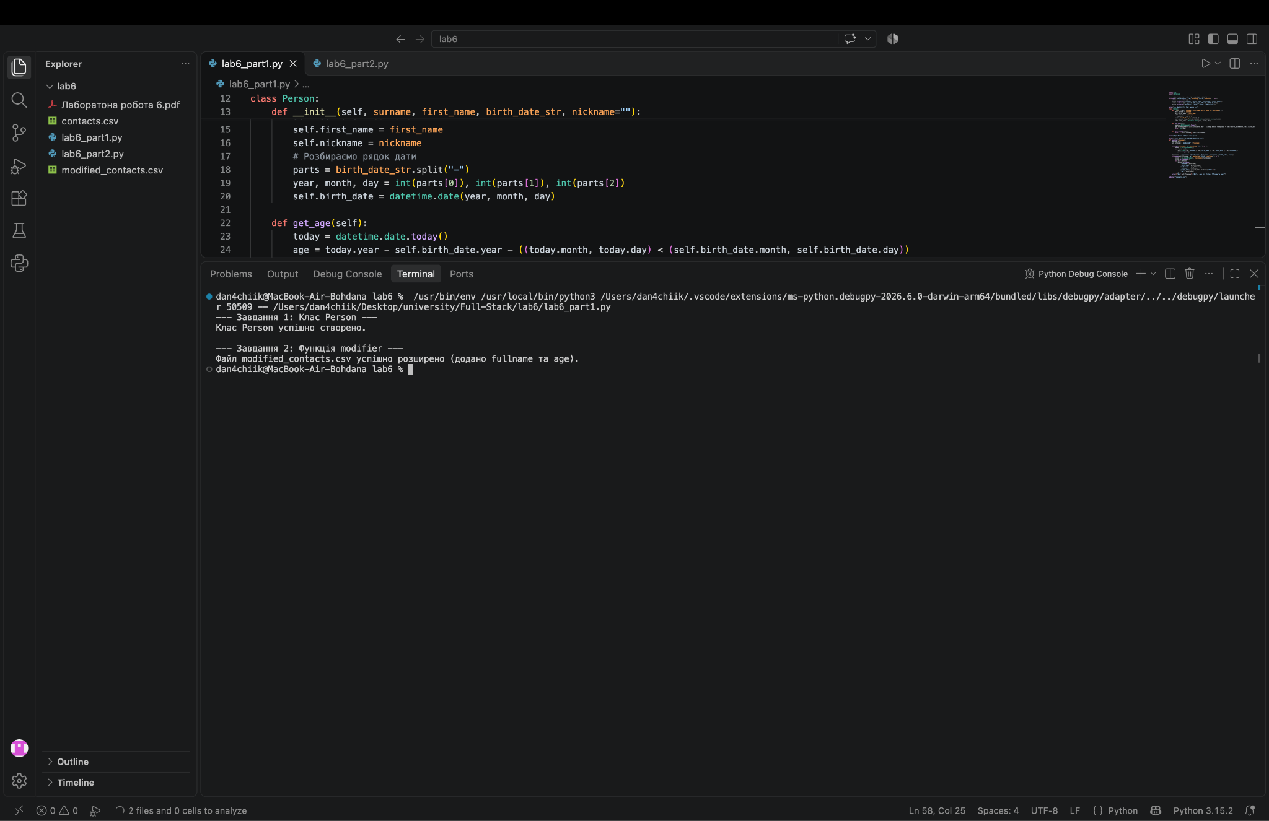

КЛАСИ. Ч. 2

import random

# --- Підготовка: Створюємо модулі для завдань 8 і 9 ---
with open("shop_module.py", "w", encoding="utf-8") as f:
f.write("""
class Shop:
def __init__(self, shop_name, store_type):
self.shop_name = shop_name
self.store_type = store_type
def open_shop(self):
print(f"Магазин {self.shop_name} ВІДКРИТИЙ!")
""")

with open("user_module.py", "w", encoding="utf-8") as f:
f.write("""
class User:
def __init__(self, first_name, last_name):
self.first_name = first_name
self.last_name = last_name
def greeting_user(self):
print(f"Вітаємо, {self.first_name} {self.last_name} з модуля!")
""")

with open("admin_module.py", "w", encoding="utf-8") as f:
f.write("""
from user_module import User
class Privileges:
def __init__(self):
self.privileges = ["Allowed to add message", "Allowed to ban users"]
def show_privileges(self):
print("Привілеї:", self.privileges)
class Admin(User):
def __init__(self, first_name, last_name):
super().__init__(first_name, last_name)
self.priv = Privileges()
""")

print("--- Завдання 1: Клас Bank ---")
class Bank:
def __init__(self, initial_balance):
self.__balance = initial_balance
def deposit(self, amount):
self.__balance += amount
print(f"Поповнено на {amount}. Баланс: {self.__balance}")
def withdraw(self, amount):
if amount <= self.__balance:
self.__balance -= amount
print(f"Знято {amount}. Баланс: {self.__balance}")
else:
print("Недостатньо коштів!")

my_account = Bank(1000)
my_account.deposit(500)
my_account.withdraw(300)

print("\n--- Завдання 2: Клас Coin ---")
class Coin:
def __init__(self):
self.__sideup = "heads"
def toss(self):
self.__sideup = random.choice(["heads", "tails"])
return self.__sideup

my_coin = Coin()
print("Підкидаємо монету 5 разів:")
for i in range(5): print(my_coin.toss(), end=" | ")
print()

print("\n--- Завдання 3: Клас Car ---")
class Car:
def __init__(self, make, model, year):
self.make = make; self.model = model; self.year = year; self.speed = 0
def accelerate(self): self.speed += 5
def brake(self): self.speed -= 5
def get_speed(self): return self.speed

my_car = Car("Porsche", "911", 2026)
print("Розганяємось:")
for _ in range(5):
my_car.accelerate()
print(f"Швидкість: {my_car.get_speed()} км/год")
print("Гальмуємо:")
for _ in range(5):
my_car.brake()
print(f"Швидкість: {my_car.get_speed()} км/год")

print("\n--- Завдання 4: Класи Dog та Pets ---")
class Dog:
mammal = True; nature = "Добрий"; breed = "Звичайна"
def __init__(self, name, age):
self.name = name; self.age = age
def show_info(self):
print(f"Собака {self.name}, Вік: {self.age}, Порода: {self.breed}")

class Husky(Dog):
breed = "Хаскі"
def bark(self): print(f"{self.name} каже: Ааа-ууууу!")

class Pets:
def __init__(self, animals): self.animals = animals
def print_pets(self):
print(f"У мене є {len(self.animals)} собаки:")
for pet in self.animals: pet.show_info()

dogs = [Dog("Рекс", 5), Husky("Локі", 2)]
my_pets = Pets(dogs)
my_pets.print_pets()
dogs[1].bark()

print("\n--- Завдання 5: Клас Buffer ---")
class Buffer:
def __init__(self): self.elements = []
def add(self, *a):
self.elements.extend(a)
while len(self.elements) >= 5:
chunk = self.elements[:5]
print(f"Сума п'ятірки {chunk}: {sum(chunk)}")
self.elements = self.elements[5:]
def get_current_part(self): return self.elements

buf = Buffer()
buf.add(1, 2, 3)
print("Поточний буфер:", buf.get_current_part())
buf.add(4, 5, 6, 7)

print("\n--- Завдання 6: Власний виняток (Exception) ---")
class NameLengthError(ValueError): pass
name_input = "Dana"
try:
if len(name_input) < 10: raise NameLengthError(f"Помилка: '{name_input}' менше 10 символів!")
except NameLengthError as e:
print(e)

print("\n--- Завдання 7: Римські цифри ---")
class RomanConverter:
@staticmethod
def to_roman(num):
vals = [1000, 900, 500, 400, 100, 90, 50, 40, 10, 9, 5, 4, 1]
sybs = ["M", "CM", "D", "CD", "C", "XC", "L", "XL", "X", "IX", "V", "IV", "I"]
roman = ''; i = 0
while num > 0:
for _ in range(num // vals[i]):
roman += sybs[i]; num -= vals[i]
i += 1
return roman
print(f"2026 римськими: {RomanConverter.to_roman(2026)}")

print("\n--- Завдання 8 та 9: Магазин та Адмін (з імпортом) ---")
import shop_module
all_store = shop_module.Shop("Сільпо", "Супермаркет")
all_store.open_shop()

import admin_module
admin = admin_module.Admin("Богдана", "Романчук")
print("Перевірка імпорту привілеїв:")
admin.priv.show_privileges()

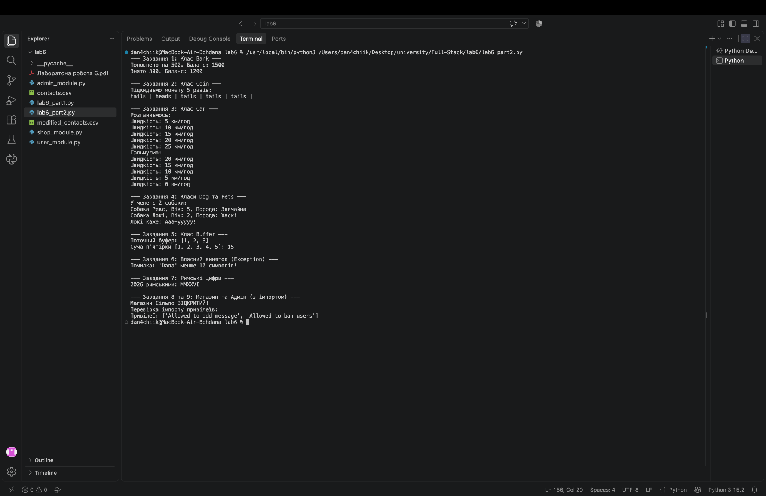
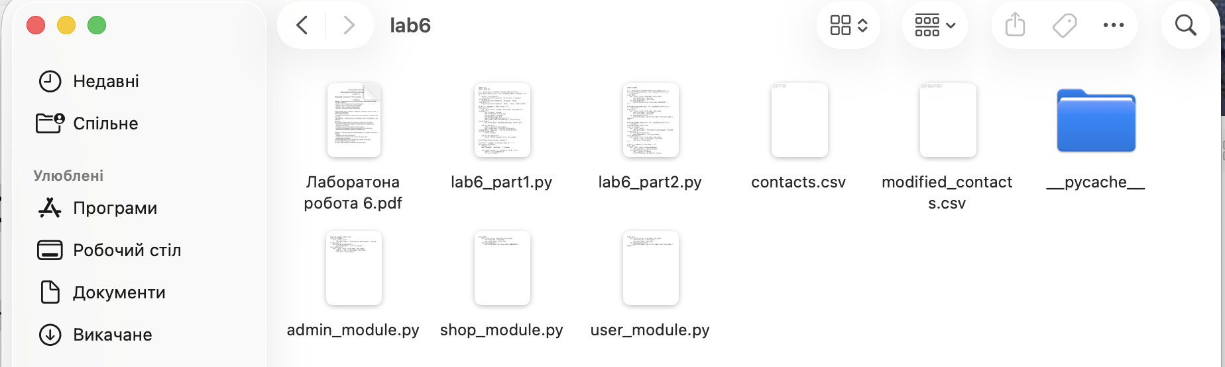

Висновки по проведеній роботі:
Під час виконання даної лабораторної роботи я глибоко засвоїла парадигму об'єктно-орієнтованого програмування (ООП) у Python. У першій частині було створено класи для відображення контактів із визначенням атрибутів та методів, а також практично відпрацьовано алгоритм розбору рядкових даних у спеціальний формат часу за допомогою модуля datetime. Було успішно реалізовано автоматичне читання та модифікацію даних зовнішніх файлів через екземпляри класів. У другій частині роботи я отримала досвід інкапсуляції (приховування атрибутів балансу в класі Bank), поліморфізму та успадкування (класи Dog, Shop та Admin). Особливо цікавою стала реалізація накопичувального буфера даних, власного класу-винятку (Exception) на базі ValueError та перенесення логіки в окремі модулі .py з подальшим їх імпортом. Отримані навички проєктування класів дозволяють створювати складні та добре структуровані full-stack додатки.

